**7 класс**

**Суммативное оценивание за раздел 7.4А – Моделирование объектов и событий**

**Цель обучения** 7.3.1.1 Создавать модели объектов и событий в 3D редакторах.

**Критерий оценивания** *Обучающийся*

• Представляет модель в 3D формате.

• Указывает последовательность создания трехмерных

моделей в 3D редакторе.

• Определяет характеристики 2D и 3D моделей.

• Использует инструменты 3D редактора для

моделирование трехмерных моделей.

**Уровень мыслительных** Применение

**навыков**

**Время выполнения** 15 минут

**Задания**

1. Определите и напишите инструменты, используемые для создания фигуры шестигранника в 3d –формате.
2. Опишите последовательность создания трехмерной модели цилиндра в программе

SketchUp.

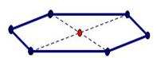

Инструменты SketchUp



|  |  |  |  |  |  |  |  |
| --- | --- | --- | --- | --- | --- | --- | --- |
|  |  |  |  |  |  |  |  |
| Орбита | Выдавит | Прямоуго | Круг | Поверну | Выбо | Панорам | Перемещен |
| (Orbit) | ь | льник | (Circle) | ть | р | а (Pan) | ие (Move) |
|  | (Puch/Pu | (Rectangle |  | (Rotate) | (Selec |  |  |
|  | ll) | ) |  |  | t) |  |  |

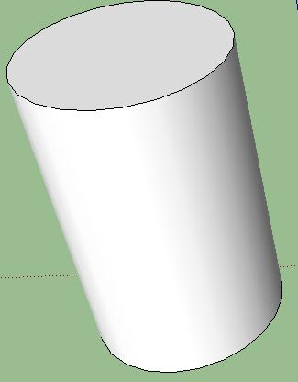

___________________________________________________________________

___________________________________________________________________

___________________________________________________________________

1. Рассмотрите представленые модели дачного домика.

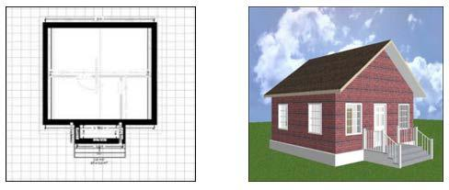

а) Опишите отличия моделей.

___________________________________________________________________

___________________________________________________________________

___________________________________________________________________

1. Определите названия инструментов, с помощью которых можно разворачивать объекты в пространстве.

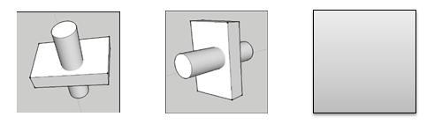

Инструмент _________________________________________________________ Нарисуйте следующее действие поворота фигуры.

|  |  |  |  |  |  |  |
| --- | --- | --- | --- | --- | --- | --- |
| **Критерий оценивания** | | | | **№** | **Дескриптор** | **Балл** |
|  |  |  |  | **задания** |  |  |
|  |  |  |  | **О*бучающийся*** |  |
|  |  |  |  |  |  |
| Представляет модель в 3D | | | |  | Рисует модель шестиугольника | 1 |
| формате | |  |  | 1 | используя первый инструмент; |  |
|  |  |  |  |  | использует второй инструмент | 1 |
|  | |  |  |  |  |  |
| Указывает | |  |  |  | выбирает инструменты для создания | 1 |
| последовательность | | |  | 2 | фигуры; |  |
| создания | | трехмерных | |  |  |
| выстраивает алгоритм создания | 1 |
|  |
| моделей в 3D редакторе | | | |  | фигуры; |  |
| Определяет | |  |  |  | определяет по изображению 2-d и 3D | 1 |
| характеристики 2D и | | | 3D | 3 | модель; |  |
| моделей |  |  |  |  |  |
|  |  |  | описывает различия между 2-d и 3D | 1 |
|  |  |  |  |
|  |  |  |  |  | моделями; |  |
| Применяет | | инструменты | |  | указывает инструмент поворота | 1 |
| 3D | редактора | | для | 4 | фигуры в пространстве; |  |
| моделирование | | |  |  |  |
|  | создает следующее действие фигуры; | 1 |
|  |  |
| трехмерных моделей | | |  |  |  |  |
| **Всего баллов** | |  |  |  |  | **8** |
|  |  |  |  |  |  |  |